附件2.
目录
1 生源地志愿者在线申请系统简介 2
2 生源地志愿者在线申请系统使用说明 2
2.1 生源地贷款志愿者模块 2
2.1.1 模块功能描述 2
2.1.2 入口界面说明 2
2.1.3 功能点说明 4

生源地志愿者在线申请系统简介
本系统（http://xszz.fjedu.gov.cn/infomsfj/visitor/sydDkZyz-listZyz.c）是面向福建省所有生源地贷款志愿者的信息管理平台，通过这个平台可以实现生源地志愿者信息的完善。

生源地志愿者在线申请系统使用说明

生源地贷款志愿者模块

模块功能描述：生源地贷款志愿者模块主要是为志愿者申请提供方便。

入口界面说明

生源地贷款志愿者申请入口界面
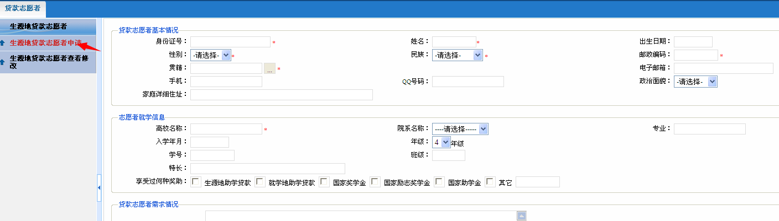
图1 申请入口界面

源地贷款志愿者查看修改入口界面
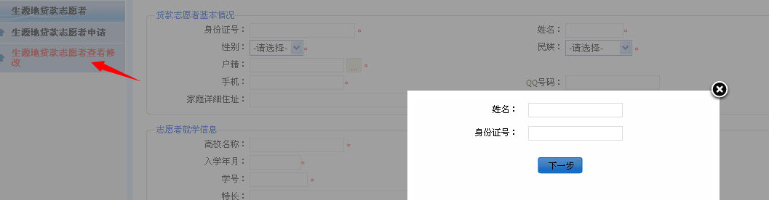
图2 查看修改入口界面
输入已申请生源地贷款志愿者的姓名及身份证号，点击【下一步】即可查看、修改申请信息。

功能点说明

生源地贷款志愿者申请功能页面
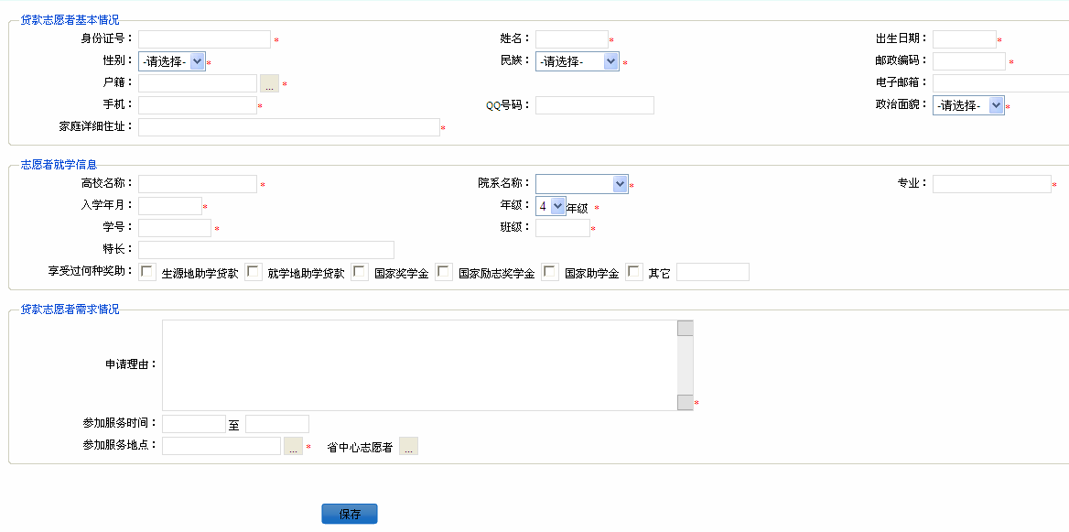
图3 申请界面
字段 | 字段描述 | 说明 | 校验规则
贷款志愿者基本情况 | 身份证号码（*） | 身份证件对应的证件号码 | 身份证号码只能为15位或18位。入库之前须检查身份证号是否重复，重复时提示用户。
贷款志愿者基本情况 | 姓名（*） | 正式登记注册中文姓名 | 姓名为中文
贷款志愿者基本情况 | 性别（*） | 根据身份证号识别 | 身份证号码为18位时，倒数第2位代表性别，奇数为男性，偶数为女性；15位时最后一位为性别码，奇数为男性，偶数为女性。
贷款志愿者基本情况 | 出生日期（*） | 根据身份证号生成 | 身份证号码为18位时，第7-14位为出生日期；15位时7-12位为出生日期。
贷款志愿者基本情况 | 民族（*） | 下拉选择（56个民族和其他） | 下拉选择（56个民族和其他）
贷款志愿者基本情况 | 邮政编码（*） | 邮政编码为6位数字 | 邮政编码为6位数字
贷款志愿者基本情况 | 户籍（*） | 点击“…”进行选择 | 仅限系统显示的区县名称，其他名称无效
贷款志愿者基本情况 | 电子邮箱 | 志愿者的电子邮箱 | 志愿者的电子邮箱
贷款志愿者基本情况 | 手机（*） | 手机号码（11位） | 手机号码（11位）
贷款志愿者基本情况 | QQ号码 | 志愿者的QQ号码 | 志愿者的QQ号码
贷款志愿者基本情况 | 政治面貌（*） | 下拉选择 | 党员、团员、群众、预备党员
贷款志愿者基本情况 | 家庭详细住址（*） | 志愿者的家庭详细住址 | 志愿者的家庭详细住址
志愿者就学信息 | 高校名称（*） | 录取通知书上的高校名称 | 录取通知书上的高校名称
志愿者就学信息 | 院系名称（*） | 下拉选择 | 根据高校在系统中所添加的院系生成
志愿者就学信息 | 专业（*） | 专业 | 手填
志愿者就学信息 | 入学年月（*） | 采用时间控件 | 点击输入框在弹出的时间控件中选择
志愿者就学信息 | 年级（*） | 下拉选择 | 下拉选择
志愿者就学信息 | 学号（*） | 学号 | 学号
志愿者就学信息 | 班级（*） | 班级 | 班级
志愿者就学信息 | 特长 | 志愿者的特长 | 画画等
志愿者就学信息 | 享受过何种奖励 | 勾选 | 生源地助学贷款、就学到助学贷款、国家奖学金、国家励志奖学金、国家助学金、其它
贷款志愿者需求信息 | 申请理由（*） | 申请理由 | 申请理由
贷款志愿者需求信息 | 参加服务时间（*） | 采用时间控件 | 点击输入框在弹出的时间控件中选择
贷款志愿者需求信息 | 参加服务地点（*） | 点击“…”进行选择，也可选择省中心志愿者 | 仅限系统显示的区县名称，其他名称无效

生源地贷款志愿者查看修改功能页面
生源地贷款志愿者查看修改页面和生源地贷款志愿者申请功能页面相似。详细页面如图3所示 。

